Die Scheinwerferausführungen LED und CRC3 von WESEM eignen sich ideal für den Einsatz an Schneekanonen.

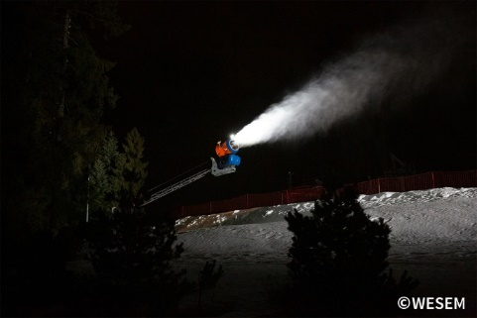

LED-Arbeitsscheinwerfer finden nicht nur an mobilen Fahrzeugen Ihren Einsatz, sondern auch an vielen stationären Maschinen, die nachts betrieben werden. Dazu gehören unter anderem auch Schneekanonen, die oft bei Dunkelheit im Einsatz sind, wenn sich keine Skifahrer mehr auf der Piste aufhalten.

Bisher wurden Halogenscheinwerfer an Schneekanonen verwendet, die nach und nach durch LED-Scheinwerfer ersetzt werden. An Maschinen mit 12 V-24 V oder 12 V-48 V können LED-Scheinwerfer von WESEM perfekt zur Beleuchtung von Arbeitsbereichen eingesetzt werden. Die Vorteile von LED-Scheinwerfern gegenüber Halogenscheinwerfern sind allgemein bekannt. Folgende Vorteile sind speziell beim Einsatz an Schneekanonen relevant:
• geringer Stromverbrauch (ein LED-Scheinwerfer mit dem höchsten Lichtstrom benötigt nur 30 W),
• bei geringerem Stromverbrauch wird mehr Licht erzeugt (ein Scheinwerfer, der einen Lichtstrom von 1500 lm erzeugt, liefert eine viel bessere Lichtleistung als eine Halogenlampe und benötigt nur 20 W),
• kein Austausch von Glühbirnen nötig und damit keine Ausfallzeiten,
• lange Lebensdauer,
• geeignet für den Einsatz unter widrigen Bedingungen.

Neben der robusten Verarbeitung und der hohen Lebensdauer zeichnen sich die LED-Scheinwerfer von WESEM durch folgende Eigenschaften aus:
• solide Konstruktion - resistent gegen Vibrationen,
• hohe IP-Schutzklasse (IP67, IP69K)
• Eignung für den Einsatz bei niedrigen Temperaturen (ab -40⁰).

Für diesen besonderen Einsatz werden am häufigsten quadratische LED-Scheinwerfer mit breitem Lichtstrahl herangezogen, die sich durch zeitloses Design und hervorragende Qualität auszeichnen.

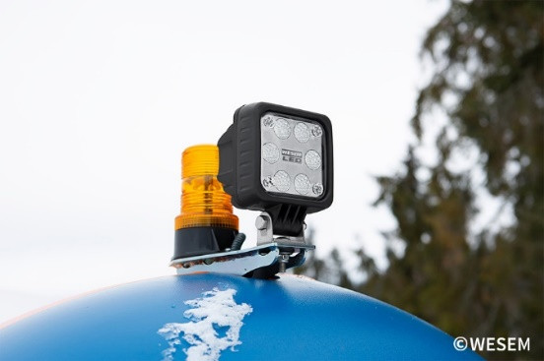
Außerdem werden gerne CRC3-Arbeitsscheinwerfer eingesetzt, die hervorragende technische Eigenschaften aufweisen und unterschiedliche Optionen bieten. Die Scheinwerfer sind einfach zu montieren oder zu ersetzen und liefern optimale Ergebnisse.

Empfohlene Produkte für Hersteller und Händler von Schneekanonen sind:

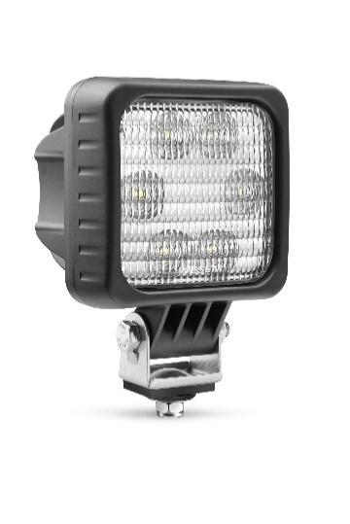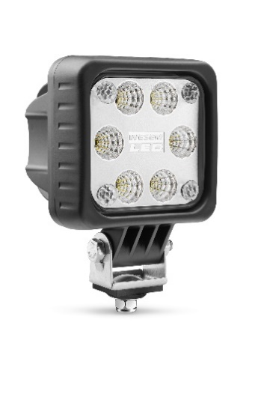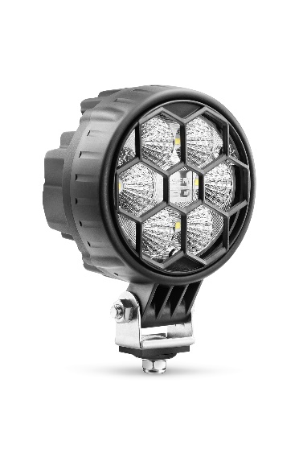

LED-Arbeitsscheinwerferserie LED-FF- Arbeitsscheinwerferserie CRC3-Arbeitsscheinwerferserie

Da die Skisaison nun zu Ende ist, ist jetzt der perfekte Zeitpunkt, die Schneekanonen mit professioneller Beleuchtung aufzurüsten und zu warten, um in der nächsten Saison perfekt ausgerüstet wieder für Skivergnügen zu sorgen.

Pressemitteilung: WESEM

---

WESEM ist ein polnischer Hersteller von Leuchten für Autos, landwirtschaftliche Fahrzeuge und mobile Maschinen. Die von WESEM entworfenen und in Polen hergestellten Produkte präsentieren eine geschickte Fusion der modernen Designtrends mit den neuesten technologischen Lösungen. Dank dem Verständnis für die Bedürfnisse unserer Kunden, eigenem Designstudio, Labor und eigenen Produktionsstätten können wir einen hohen Standard unserer Produkte aufrechterhalten und gleichzeitig für die Zufriedenheit unserer Kunden sorgen. Die Produkte des Unternehmens sind seit Jahren auf den Märkten der ganzen Welt präsent.

